Sistema De Administración De Datos Para Contratación De Empleados ACE

**ADMINSYS**

Integrantes

Miguel Angel Martinez Rodriguez

Sebastian Matt Garcia Hernandez

William Andres Gómez Herrera

Programa de Formación:

Tecnologo en Analisis y Desarrollo de software

No Ficha: 2904876

Centro de Diseño y Metrología

Servicio Nacional De Aprendizaje – SENA

Fecha: 14/05/2024

Bogotá D.C 2024

Regional Distrito Capital

**Objetivo**

Desarrollar un software para facilitar la gestión y selección de personal de la empresa intermediaria “AYL” mediante la creación de un Sistema de recolección de información que permita el registro de cada empleado seleccionado en el campo empresarial

**Alcance**

Este proyecto está dirigido a la empresa "AYL" ubicada en Bogotá, Teusaquillo. Se esperan alcanzar más empresas que tengan bases de datos extensas.

**METODOLOGÍA DEL DESARROLLO**

**(NO APLICA)**

**DETERMINAR LOS REQUISITOS FUNCIONALES Y NO FUNCIONALES DEL SOFTWARE DE ACUERDO CON LOS REQUERIMIENTOS DEL CLIENTE**

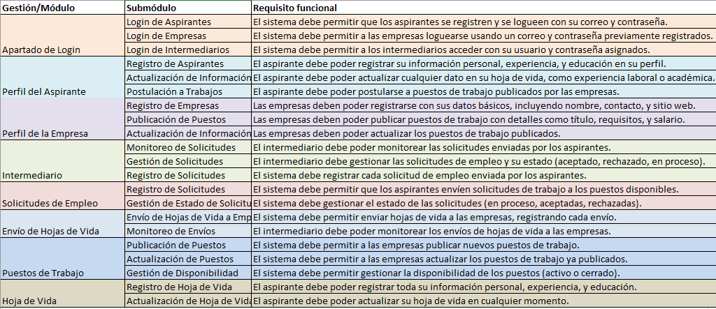

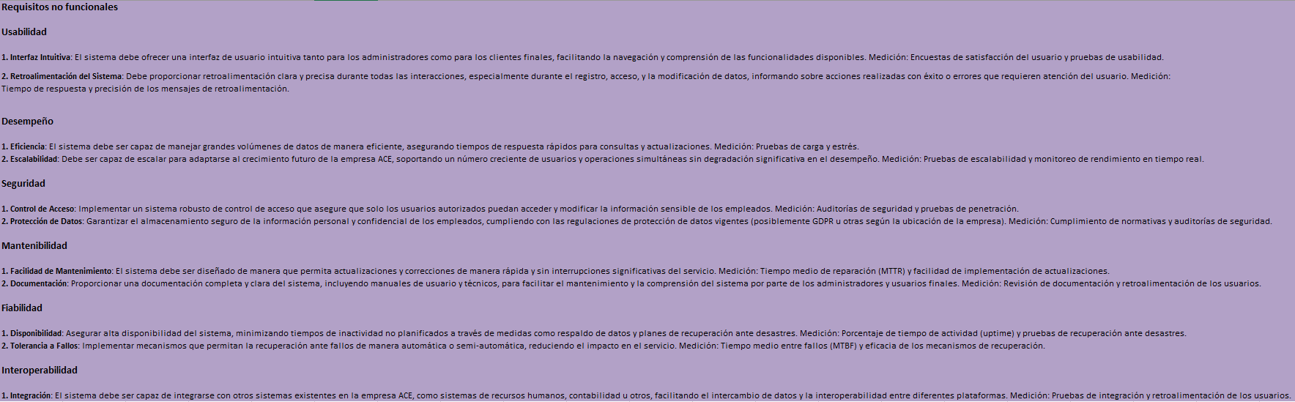

**Determinar las especificaciones técnicas (hw y sw) a partir del diagnóstico de necesidades informáticas**

**NO APLICA**

**Diagramas uml relacionado con el proyecto**

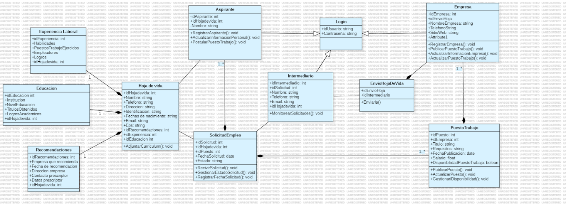

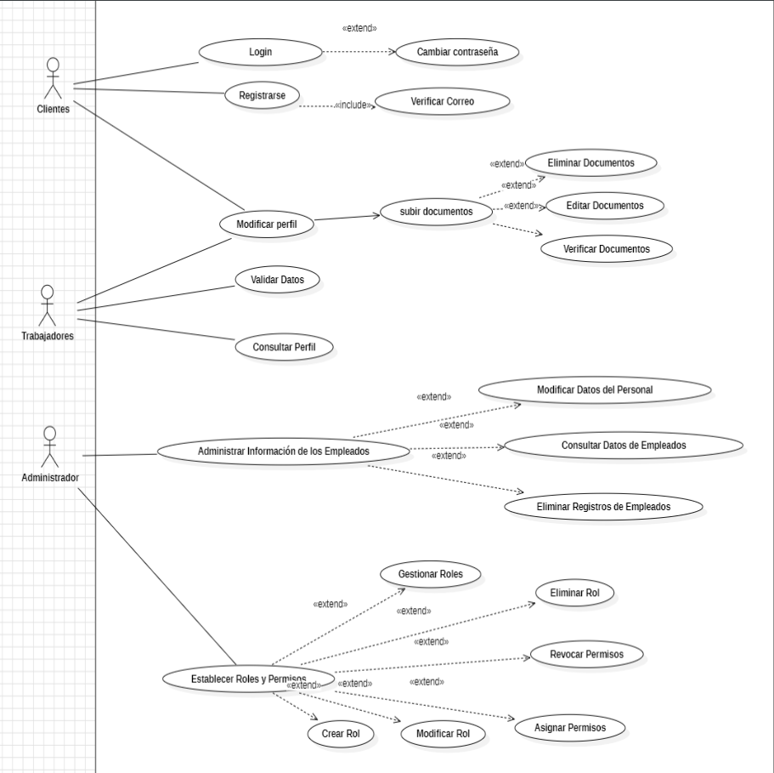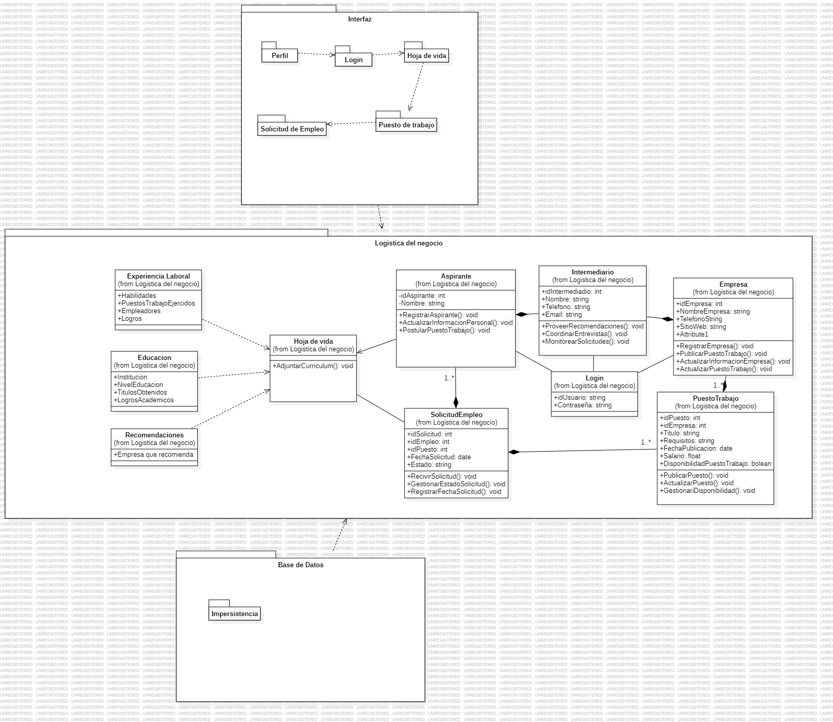

**Diagrama MER**

